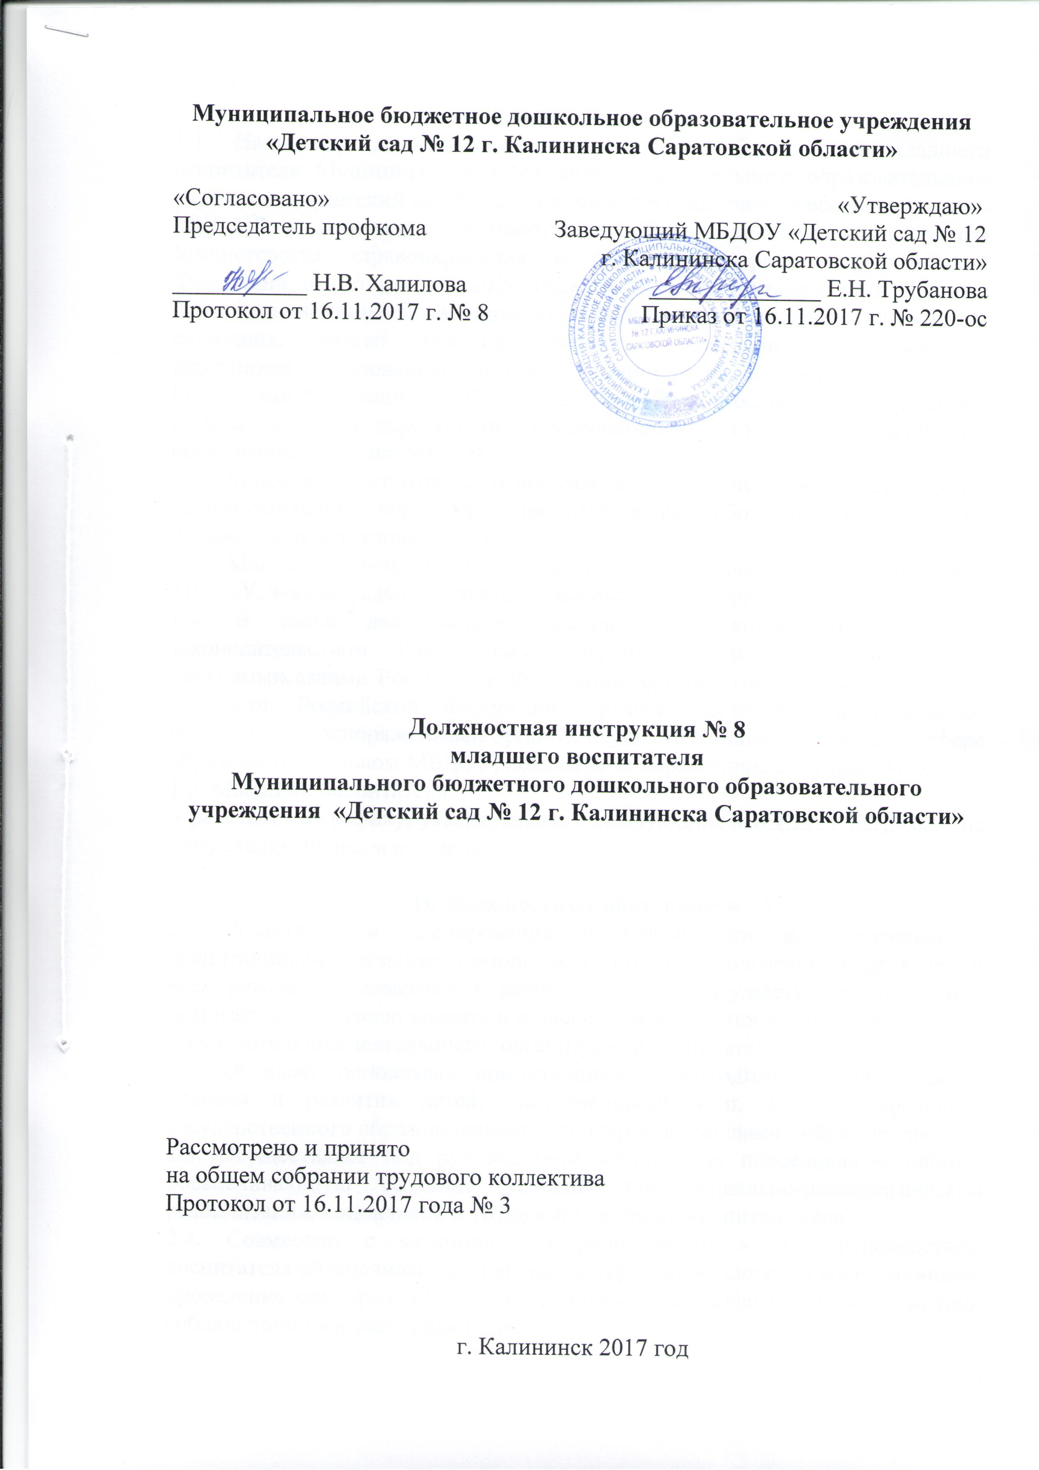I. Общие положения
1.1. Настоящая должностная инструкция разработана для младшего воспитателя Муниципального бюджетного дошкольного образовательного учреждения «Детский сад № 12 г. Калининска Саратовской области» (далее – МБДОУ) на основании Трудового кодекса Российской Федерации, приказа Министерства здравоохранения и социального развития Российской Федерации от 26 августа 2010 года № 761н «Об утверждении Единого квалификационного справочника должностей руководителей, специалистов и служащих, раздел «Квалификационные характеристики должностей работников образования», приказа Министерства образования и науки Российской Федерации от 17.10.2013г. № 1155 г. Москва «Об утверждении федерального государственного образовательного стандарта дошкольного образования», Устава МБДОУ.
1.2. Младший воспитатель относится к категории работников учебно-вспомогательного персонала, принимается на работу и увольняется от должности заведующим МБДОУ.
1.3. Младший воспитатель непосредственно подчиняется заведующему МБДОУ, завхозу, администратору и воспитателю группы.
1.4. В своей деятельности младший воспитатель руководствуется законодательством Российской Федерации и иными нормативными правовыми актами Российской Федерации, органов государственной власти субъектов Российской Федерации, органов местного самоуправления, приказами и распоряжениями органов, осуществляющих управление в сфере образования, Уставом МБДОУ, локальными нормативными актами МБДОУ.
1.5. Младший воспитатель:
- работает по графику, утвержденному заведующим МБДОУ, с нагрузкой на одну ставку 40 часов в неделю.

II. Должностные обязанности
2.1. Участвует в планировании и организации жизнедеятельности воспитанников (оказывает помощь воспитателю в подготовке и проведении всех режимных моментов в работе с детьми; осуществляет кормление; помогает воспитателю одевать и раздевать детей для прогулок), в проведении образовательной деятельности, организуемой воспитателем.
2.2. Обладает основными компетенциями необходимыми для создания условия и развития детей, обозначенными в п. 3.2.5 Федерального государственного образовательного стандарта дошкольного образования.
2.3. Осуществляет под руководством воспитателя повседневную работу, обеспечивающую создание условий для социально-психологической реабилитации, социальной и трудовой адаптации воспитанников.
2.4. Совместно с медицинскими работниками и под руководством воспитателя обеспечивает сохранение и укрепление здоровья воспитанников, проведение мероприятий, способствующих их психофизическому развитию, соблюдению ими распорядка дня.
2.5. Организует с учетом возраста воспитанников их работу по самообслуживанию, соблюдение ими требований охраны труда, оказывает им необходимую помощь.
2.6. Участвует в работе по профилактике отклоняющегося поведения, вредных привычек у воспитанников.
2.7. Обеспечивает состояние помещений и оборудования, соответствующее санитарно-гигиеническим нормам их содержания: соблюдает график проветривания; два раза в день проводит влажную уборку групповых помещений; мытье посуды, детских горшков; производить смену постельного белья и полотенец по графику и по мере их загрязнения с последующей маркировкой. Содержит детские постели в гигиеническом и эстетическом состоянии. Один раз в месяц проводит генеральную уборку всех помещений группы.
2.8. Ежедневно: проводит обработку санузлов; убирает детские постели (в старших группах вместе с детьми); приносит из кухни в группу пищу и раздает ее детям; убирает (в старших группах вместе с детьми) и моет посуду.
2.9. Своевременно готовит помещения к зимнему сезону (мытье и утепление окон) и весенне-летнему (мытье окон).
2.10. Следит за состоянием посуды, сантехники и другого имущества и инвентаря и сообщает обо всех неисправностях завхозу.
2.11. Совместно с воспитателем готовит участок для прогулки, несет ответственность за сохранность всего имущества в группе.
2.12. Взаимодействует с родителями (законными представителями) воспитанников.
2.13. Обеспечивает охрану жизни и здоровья воспитанников во время воспитательно-образовательной деятельности.
2.14. Извещает лицо, непосредственно проводившее воспитательно - образовательную деятельность (мероприятие) о несчастном случае, происшедшим с воспитанником (если является очевидцем несчастного случая).
2.15. Извещает непосредственного работодателя о каждом несчастном случае, происшедшем на производстве.
2.16. Оказывает первую доврачебную помощь.
2.17. Выполняет правила по охране труда и пожарной безопасности.
2.18. Присматривает за детьми во время «тихого часа».
2.19. Следит за своим внешним видом, является образцом для детей и родителей (законных представителей).
2.20. Проходит медицинский осмотр в нерабочее время согласно графику.
2.21. Сообщает заведующему МБДОУ, завхозу о невыходе на работу в связи с заболеванием и о начале работы после болезни, отпуска.

III. Должен знать
3.1. Законы и иные нормативные правовые акты, регламентирующие образовательную деятельность.
3.2. Конвенцию о правах ребенка.
3.3. Основы педагогики, психологии, возрастной физиологии, гигиены, доврачебной медицинской помощи, теории и методики воспитательной работы.
3.4. Методы убеждения, аргументации своей позиции, установления контактов с воспитанниками разного возраста, их родителями (законными представителями).
3.5. Правила охраны жизни и здоровья воспитанников, ухода за детьми.
3.6. Санитарно-гигиенические нормы содержания помещений, оборудования, инвентаря, правила внутреннего трудового распорядка образовательного учреждения.
3.7. Правила по охране труда и пожарной безопасности.

IV. Требования к квалификации
Среднее профессиональное образование без предъявления требований к стажу работы или среднее (полное) общее образование и профессиональная подготовка в области образования и педагогики без предъявления требований к стажу работы.

V. Права
Младший воспитатель имеет право:
5.1. На ежегодный оплачиваемый отпуск продолжительностью 28 календарных дней.
5.2. Участвовать в работе органов самоуправления МБДОУ в порядке, определенном Уставом.
5.3. На социальные гарантии и льготы, установленные трудовым законодательством Российской Федерации и учредительными документами.
5.4. На иные права, предоставляемые законодательством Российской Федерации.

VI. Ответственность
6.1. Младший воспитатель несет ответственность:
- за жизнь и здоровье детей, нарушение их прав и свобод;
- сохранность одежды детей (обязан учить аккуратно и бережно относиться к одежде, не допускать ее потери и порчи);
- сохранность имущества в группе (игрушки, мебель, пособия и т.д.);
- своевременное прохождение медицинского осмотра.
6.2. За неисполнение или ненадлежащее исполнение без уважительных причин Устава и правил внутреннего трудового распорядка МБДОУ, законных распоряжений руководителя МБДОУ и иных локальных нормативных актов, должностных обязанностей, установленных настоящей инструкцией, младший воспитатель несет дисциплинарную ответственность в порядке, определенном трудовым законодательством Российской Федерации
6.3. За применение, в т.ч. однократное, методов воспитания, связанных с физическим и (или) психическим насилием над личностью ребенка, младший воспитатель освобождается от занимаемой должности в соответствии с трудовым законодательством Российской Федерации и Федеральным законом Российской Федерации от 29.12.2012 года № 237-ФЗ «Об образовании в Российской Федерации».
6.4. За нарушение правил пожарной безопасности, охраны труда, санитарно-гигиенических правил младший воспитатель привлекается к административной ответственности в порядке и случаях, предусмотренных административным законодательством Российской Федерации
6.5. За виновное причинение МБДОУ ущерба в связи с исполнением (неисполнением) своих должностных обязанностей младший воспитатель несет материальную ответственность в порядке и пределах, установленных трудовым законодательством Российской Федерации.
6.6. Младший воспитатель несет имущественную ответственность за вред, причиненный личности или имуществу гражданина, а также МБДОУ, или причинение морального вреда действиями, нарушающими личные неимущественные права, а также в других случаях, предусмотренных гражданским законодательством Российской Федерации.



